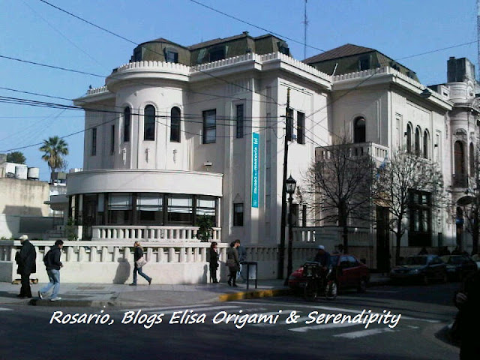

Museo de la Memoria – Rosario
Contact : Rubén Chababo - Directeur
Av. Del Valle y Callao
Rosario, 2000, Argentine
Tél. : +54-341-480-4511 x 231
E-mail: museomemoria@rosario.gov.ar
Site Web: www.rosario.gov.ar/sitio/lugares_disfrutar/museomemoria/museomemoria1.jsp
Les origines du Museo de la Memoria de Rosario « Musée de la mémoire de Rosario » sont liées à la demande exprimée pendant de nombreuses années de différentes organisations de défense des droits de l’homme de la ville de Rosario visant à la création d’un lieu où la mémoire des années de la dernière dictature pourrait être commémorée.
Le Musée de la mémoire de la ville de Rosario est le premier en Argentine à être reconnu d’intérêt national et l’un des premiers en Amérique latine à travailler sur les causes et conséquences des actions de l’État terroriste. Ces dernières années, notre musée a atteint le statut d’institution repère en ce qui concerne les questions de mémoire et des droits de l’homme. C’est une évidence dans les conventions et accords de collaboration signés avec les institutions universitaires du pays, ainsi qu’avec d’autres institutions travaillant dans différents pays d’Amérique latine et d’Europe pour le bien de la reconstruction de la mémoire des périodes post-génocides.

L’Ouverture Historique d’un Site Historique (Argentine)
Le 17 Décembre 2010, le Museo de la Memoria « Musée de la Mémoire de Rosario » en Argentine a ouvert son site historique abritant le musée.
L’ouverture est l’aboutissement de plus d’une décennie de sensibilisation de la part des organisations des Droits de l’Homme pour se souvenir de ce site historique et l’inaugurer en tant que centre d’apprentissage quant aux dictatures militaires argentine et à leurs héritages dans le présent.
La maison, construite dans les années 40, était occupée par le Second Commandement de l’Armée durant la dernière dictature militaire argentine (1976-1983). Ce devint le quartier général des opérations militaires qui terrorisèrent les citoyens de Rosario, ainsi que la base administrative pour la formulation des politiques de persécution et d’extermination dans la ville et six autres provinces centrales et côtières. Mais cette maison est aussi devenue le symbole de la persévérance : des centaines de familles et leurs conjoints faisaient la queue devant les portes du Commandement pour demander des informations quant à la disparition de leurs proches.
Lors des visites guidées des sites associés au terrorisme d’Etat, le Mussée de la Mémoire de Rosario encourage les visiteurs à réfléchir sur leurs conceptions de cette période historique. Le musée organise également des conférences annuelles pour les enseignants et les professionnels de l’éducation, fournissant des outils pédagogiques qui transmettent l’histoire et le ressenti de la dictature dans la société argentine. (The International Coalition of Sites of Conscience)

« Colectivo Argentino por la Memoria »
« Collectif argentin pour la Mémoire »
collectif.argentin@gmail.com

